湖北省第一届职业技能大赛
第47届世界技能大赛
--烹饪（西餐）项目技术工作文件

、

世赛--烹饪（西餐）项目专家工作组
2022年10月

目录
一、技术描述 3
（一）项目概要 3
（二）基本知识与能力要求 3
二、试题与评判标准 6
（一）试题 6
（二）试题具体内容 7
（三）评分标准 8
三、竞赛细则 10
（一）评分流程 11
（二）竞赛纪律 10
（三）裁判员分组方法 11
（四）赛程安排 12
四、赛场、设施设备等安排 13
（一）赛场规格要求 14
（二）场地布局图 15
（三）基础设施清单 15
五、安全、健康规定 18
（一）选手安全防护要求 18
（二）有毒有害物品的管制 18
（三）赛事安全要求 19
（四）环境保护 19
（五）可持续性 19
附表一：菜品质量卡 21
附表二：选手自备的原料、设备和工具规定 22
附表三：规范着装示例 23

湖北省第一届职业技能大赛

世赛--烹饪（西餐）项目赛事规程

日 期 | 内 容
以竞赛委员会最终通知时间为准  (赛前1天） | 选手报到、培训、熟悉场地及设备
以竞赛委员会最终通知时间为准 | 选手抽签
以竞赛委员会最终通知时间为准 | 选手比赛、评分
以竞赛委员会最终通知时间为准 | 成绩发布、技术点评

一、竞赛安排
本次选拔赛为世赛--烹饪目湖北省总决赛。参赛对象为各地、各省直单位推荐选手及通过预选赛选拔出来的优秀选手。

二、报名要求及联系方式（附表3，报名表格）
参赛对象为各地、各省直单位推荐选手及通过预选赛选拔出来的优秀选手。在我省境内工作、学习，出生日期为2002年1月1日以后，思想品德优秀、身心健康，具备相应职业（专业）扎实的基本功和技能水平，有较强学习领悟能力和良好的身体素质、心理素质及应变能力的人员均可报名参赛。
写湖北省第一届职业技能大赛选手报名表（附件1）、报名汇总表发送至邮箱hbueskills@tom.com，填报相关报名信息报名截止日期以竞赛委员会通知截止日期为准。

三、竞赛时间地点（地点见附表4）
时间：2022年11月上旬（最终以组委会通知为准）
地点：武汉市江夏区藏龙岛开发区杨桥湖大道8号，湖北经济学院旅游与餐饮实验教学示范中心西餐实训室（后附地图）。

四、技术描述

（一）项目概要
世赛--烹饪（西餐）项目为个人赛，共分为A、B、C三个模块同时进行，240分钟内完成，B、C模块菜品均一式两份，且提供完整的菜品质量卡（附表2）；单项菜品成绩100分，总得分为A+B+C=300分。需要选手具备食品原料学、食品安全与营养、西餐烹饪等工作能力与基本知识。比赛要求每名选手在规定时间内根据项目考核内容，运用商业厨房运营规则，规范、合理、安全的完成试题要求的菜品制作，以及符合标准的收档工作。
选拔赛竞赛时间由组委会组委会最终统一安排；正式比赛2天内完成，分三个模块进行考核，竞赛时间为240分钟。

（二）基本知识与能力要求
相关要求  （现场评分项---50%作品评分项---50%） |  | 权重比例 (%)
1 | 现场评分项---食品卫生、健康、安全和环境
基本知识 | - 厨房基本安全规范；  - 餐厨垃圾合理处理；  - 如何安全操作厨房专业设备。 | 5%
工作能力 | - 注意个人卫生及操作卫生。如穿着干净的厨师服(厨师帽，围裙，专业工作鞋等)，按要求洗手，无首饰配件，菜肴品尝的正确方式等；  - 科学合理的赛前准备工作；  - 卫生安全地进行菜肴的准备及烹饪制作；  - 确保工作区域的清洁卫生，避免交叉污染；工作台面干净、整洁；  - 安全正确地使用厨房设施设备，避免安全事故发生；  - 安全正确地使用刀具和不同颜色的砧板；  - 赛前、赛中、赛后原料、工具保存合理。 | 15%
2 | 现场评分项---食材知识及食材准备
基本知识 | - 食材基本知识及如何鉴别和应用；  - 食材的营养价值及营养平衡；  - 食材特性，特点及用途。 | 5%
工作能力 | - 识别食材的质量、品质及新鲜度；  - 现场合理领取赛场原料；  - 按照标准、规范的操作顺序进行食材初加工及处理；  - 计算和称量菜肴所需食材的能力；  - 充分利用食材,发挥食材的最大作用，避免浪费；  - 正确运用刀法和常用的切割技巧。 | 10%
3 | 现场评分项---烹饪技能
基本知识 | - 各种烹饪方法/技巧；  - 各种烹饪方法对食材营养成分的影响；  - 烹饪方法对菜肴口味的影响。 | 5%
工作能力 | - 不同烹饪方法选择合适的烹饪器具、工具；  - 对每一种食材和每一道菜肴，都使用正确的烹饪手法、技术；  - 合理安排烹饪工作，统筹安排烹饪时间，准时出菜；  - 水、电等能源的合理使用；  - 加工过程中垃圾和废弃物处理妥当； | 10%
4 | 作品评分项----菜肴摆盘、质感、口味
基本知识 | - 菜肴展示的重要性；  - 高品质、国际性通用食材对菜肴展示效果的影响；  - 提供完整的菜品质量卡（有详细的食材、用量、烹饪加工过程及图片）。 | 10%
工作能力 | - 在规定的时间里出菜；作品造型、规格、份量与技术文件要求一致；  - 口味质感、食材呈现等与菜品质量卡说明一致；  - 餐盘温度：冷菜餐盘常温，热菜餐盘不低于50度。  - 具有现代艺术观赏性，富有食欲和视觉冲击力；结合最新摆盘趋势，进行创意摆盘；  - 餐盘干净，无手印、水渍；刀工工艺精细；  - 使用规定的盛器和可食用装饰物进行菜肴的展示；  - 主料和配料搭配比例协调、平衡，主题突出；  - 食材质感鲜明，符合应有的口感；  - 火候得当，无焦糊、腥膻等异味，不能过生或不能食用；  - 菜肴口味上口感层次分明，营养搭配平衡、合理。 | 40%
合计 |  | 100%

六、试题与评判标准

（一）试题
模块编号 | 模块名称 | 竞赛时间
模块A | 基本功考核  任务一：蔬菜切丁、丝  任务二：削橄榄形蔬菜  任务三：手打蛋黄酱 | 60分钟
模块B | 鸡肉清汤 | 180分钟
模块C | 海鲈鱼主菜制作
合计 |  | 240分钟
本竞赛项目以第45、46届世界技能大赛烹饪（西餐）项目技术文件为基础，参考国家职业技能标准高级工（国家职业资格三级），以实际操作的形式进行。

（二）试题具体内容
模块A：基本功考核
模块描述 | *任务一：现场提供蔬菜，完成50克以上蔬菜丁，50克以上蔬菜丝和10个以上的橄榄形蔬菜，适用于搭配各式西餐菜肴；  *任务二：现场提供原料，完成蛋黄酱的制作；  *任务三：现场提供原料（一个鸡蛋，500克色拉油），完成手工蛋黄酱的制作，成品蛋黄酱重量在500克以上，并进行调味，禁止使用电动工具；  *蔬菜丝要求是7cm*0.3cm*0.3cm，丁要求是0.5cm*0.5cm，橄榄形蔬菜要求是长6cm的5面橄榄形，以上误差在≤0.2cm；  *丁、丝、橄榄蔬菜统一使用赛场提供的直径27cm的平盘装盘进行评分和展示；  *蛋黄酱使用赛场提供的小碗装盘进行评分和展示；  *选手需在比赛开始后60分钟内出菜，超时部分将不做作品呈现评分。
模块B：鸡肉清汤制作
模块描述 | *准备2份鸡肉清汤，适用高级餐厅，并提供完整作品质量卡（后附表1）；  *鸡肉清汤包含清汤和配菜  *任何配菜不允许触及在汤盘盘边  *鸡肉清汤单份份量160-180克之间，包含配菜和装饰物原料；  *鸡肉清汤出菜时盘子温度必须不低于50℃，固体物不少于40%；  *鸡肉清汤搭配有3种以上刀工处理的蔬菜；  *必须按照工作计划烹饪，提供完整工作流程单;  *1份鸡肉清汤用于裁判品尝评分，1份鸡肉清汤用于展示；  *必须干净，整洁，穿着得体，开始和任务中间以及清洗结束中要洗手，不能有交叉污染，不能有滴漏污染，不能有过多浪费;  *选手需在比赛开始后第220分钟出菜，10分钟内完成，至第230分钟出菜完毕，超时5分钟内扣分，超过5分钟以上，将不做作品呈现评分;  *选手竞赛厨房工位抽签决定；2只白色草帽盘（外径26厘米米）;

模块C：海鲈鱼主菜制作
模 块描 述 | *准备2份海鲈鱼的主菜，适用高级餐厅，并提供完整作品质量卡（后附表1）；  *每份主菜必须含有一种以上淀粉类制品与合适的1种相同的酱汁，主料占60%以上，搭配不少于3种蔬菜以及一种装饰菜garnish；有鱼肉馅料Meat Stuffing指使用肉类做的馅料，可以包含蔬菜，淀粉类，坚果，香料，乳制品辅料;  *必须按照工作计划烹饪，提供完整工作流程单;  *必须干净，整洁，穿着得体，开始和任务中间以及清洗结束中要洗手，不能有交叉污染，不能有滴漏污染，不能有过多浪费;  *出菜时盘子温度必须不低于50℃，每份150克以上;  *1份主菜用于裁判盲品，1份主菜用于展示;  *选手需在比赛开始后第230分钟出菜，10分钟内完成，至第240分钟出菜完毕，超时5分钟内扣分，超过5分钟以上，将不做作品呈现评分;  *选手竞赛厨房工位将于抽签决定；2只白色主菜盘（外径30厘米，内径20厘米）;
赛场提供牛原汤、鸡基础汤、胡萝卜、西芹、荷兰芹、白皮洋葱、牛奶、淡奶油、鸡蛋、孜然粉、安佳黄油、色拉油，其他原料、调料选手自备。
（三）评分标准
1.分数权重
本次评分规则参照世界技能大赛评分规则执行。本项目评分标准为测量、评价两类。凡可采用客观数据表述的评判称为测量；凡需要采用主观描述进行的评判称为评价。无论是打测量分、评价分或者两者都打，每个子标准一个打分队伍。
单项作品评分以现场分、作品分进行评分，各占50%，(即:模块A作品分+模块A现场分+模块B作品分+模块B现场分+模块C作品分+模块C现场分=总成绩300分)，单项作品最高得分100分（无0.5分计分）。
评价分数
评价分采用0-3分制,评价分之间的差异最多只能为1分，否则需要拿着书面记录讨论。专家组长会就差异问题提供意见，并与专家组一起回顾，并要求裁判进行重新评分。评分需严格及有连贯性，评价分应使用如下方法评判：
每个项目有详细的打分指导标准
0：低于行业标准;
1：符合行业标准;
2：符合行业标准，部分高于行业标准;
3：完全超过行业标准，被认为是非常好
测量分数
试题和评分方案设计时决定评分标准和评分方法的选择技能评分过程。
2.评判方法
（1）评分方法：现场评分和作品评分，必须做好笔记，并在他们评分时展示他们的理由，以说明他们在给予扣除分数方面的充分理由。
（2）统分方法：依据世界技能大赛烹饪（西餐）项目评分模式，竞赛过程中，裁判员按照分工，依据评判标准和相关技术要求开展评判工作，对所有评判参赛选手的评判结果签字确认，裁判长组织录分工作人员将评判结果录入评分系统。每个模块竞赛结束后，裁判员对本人评分模块评判结果进行核对确认。全部模块竞赛结束后，裁判长对总成绩进行复核确认。

3.仲裁申请及比赛结果

（1）当裁判之间分值产生较大分歧时，需各自向该组内的技术平衡裁判阐述评分理由，由技术平衡裁判裁决出分值结果；如技术平衡裁判未决定出结果，将由裁判长介入。
（2）选手或参赛代表队对比赛过程、结果如有异议的，在比赛结束24小时内，由领队或指导老师以书面形式向赛项组委会提出仲裁申请，赛项组委会需组织仲裁、裁判及当事人当面讨论解决，并将处理结果以书面形式报湖北省选拔赛组委会备案。
（3）按照相关要求，各参赛代表队如对比赛结果无争议，则在比赛结束次日，由赛项组委会向选手公布比赛成绩，并由赛事项目组委会将选手成绩单及相关材料报送湖北省选拔赛组委会。
3.成绩并列
参赛选手总成绩按得分从高到低依次排列名次，当总分相同时，则操作总时间长度短的选手名次在前。如操作总时间长度无法区别，则模块二得分高的选手名次在前。
三、竞赛细则
（一）评分流程
保密组
保密组
口味组
保密组
监考组
现场组
成绩核算组

（二）竞赛纪律
1.参照世界技能大赛烹饪（西餐）项目的执裁经验，为了实现比赛公开、公平、公正的原则，竞赛执裁将采取规避原则，外场裁判不得给裁判代表队参赛选手评分，需由技术平衡裁判为该参赛队伍评分。
2.裁判在评判期间禁止与外界通讯，一旦发现（有确切证据）立即暂停裁判工作，由备用裁判接替裁判工作，如有紧急情况需与外界通讯，必须由专家组长授权且在场情况下进行。
3.在比赛过程中，各裁判将根据其职责在的区域评分：
4.上菜时间不可有延误。在分配的时间内，应在指定的时间内上菜，合计十分钟。可额外给5分钟的时间，但会对选手进行扣分。这之后，将不允许对该菜给予展示和作品室评分。
5.作品裁判在比赛进行时间内，需留在作品评分室，只有在得到专家组长许可的情况下，以群组为单位才能离开作品评分室。当评委走出评分室时，他们必须远离比赛区域。确保了作品裁判不知道哪个作品属于哪位选手。
（三）裁判员及分组方法
专家裁判由世赛国家级专家和湖北省职业技能竞赛裁判员担任。在专家组长和裁判长的领导下开展工作。
裁判员由省内各地市州推荐业内专家，经过考核后担任，共计 名裁判。根据比赛规则，比赛的每个模块（手指餐、海鲈鱼主菜）将分为现场裁判组和作品裁判组进行评分。裁判的分组在裁判会议中通过推荐选出两名专家担任组长，其他裁判的分组通过抽签决定。每个小组由组长负责进行分工，报专家组长审批签字执行。

（四）赛程安排
赛前一天(C-1)
时间 | 项目 | 内容 | 场地
14:00-14:30 | 全体裁判员、选手报到 | 签到，出示24小时核酸阴性报告 | 赛场报到处
14:30-15:00 | 裁判会议 | 裁判分组及评分表格培训 | 裁判会议室
15:30-16:00 | 裁判分组讨论 | 评分标准培训 | 裁判会议室
16：30-17：30 | 选手培训 | 技术文件解读，选手场次抽签，熟悉设备使用及培训 | 比赛赛场
17:30-18:00 | 封场 | 裁判长及场地经理封锁比赛 | 比赛场地
比赛日(C1)
7:00-7:30 | 选手及全体裁判员报到 | 签到，出示24小时核酸阴性报告  裁判长及场地经理解封比赛场地 | 比赛场地
8:00-8:15 | 选手检录入场 | 检查选手准考证，场次，原料、工具
8:15-8:30 | 选手比赛开挡工作 | 选手进行开档前等准备工作
8:30-12:30 | 选手比赛
12:30-12:45 | 选手收档工作
13:00-13:15 | 选手检录入场 | 检查选手准考证，场次，原料、工具
13:15-13:30 | 选手比赛开挡工作 | 选手进行开档前等准备工作
13:30-17:30 | 选手比赛
17:30-17:45 | 选手收档工作
18:00-18:30 | 封场 | 裁判长及场地经理封锁比赛 | 比赛场地
赛后一天(C2)
9:00-10:00 | 技术点评及成绩公布 | 裁判长对选手比赛菜肴进行点评并公布成绩 | 比赛场地

四、赛场、设施设备等安排
（一）赛场规格要求
本项目赛场总体面积430平米，（长18米、宽15米），工位数12个，每个工位的面积3.6平米（长2米、宽1.8米），工位间隔1.5米，其余工作区包含赛场作品评分室、休息室、工具箱、原料储存间、登分室、菜品展示区，外场裁判评分区等。
- 赛场现场图片
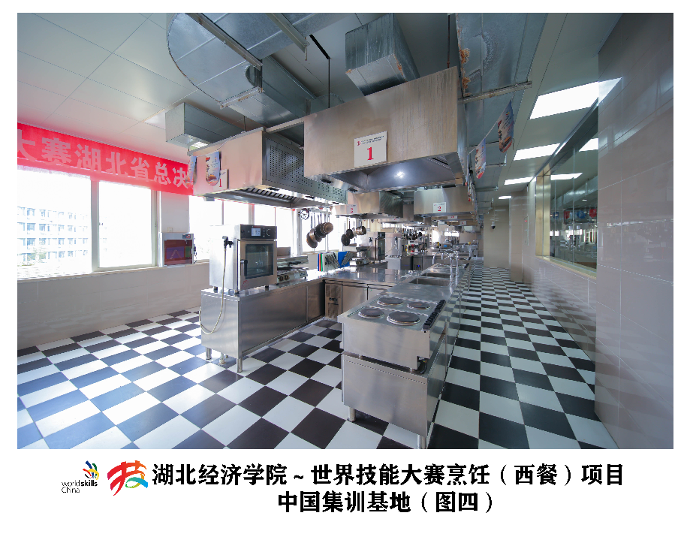

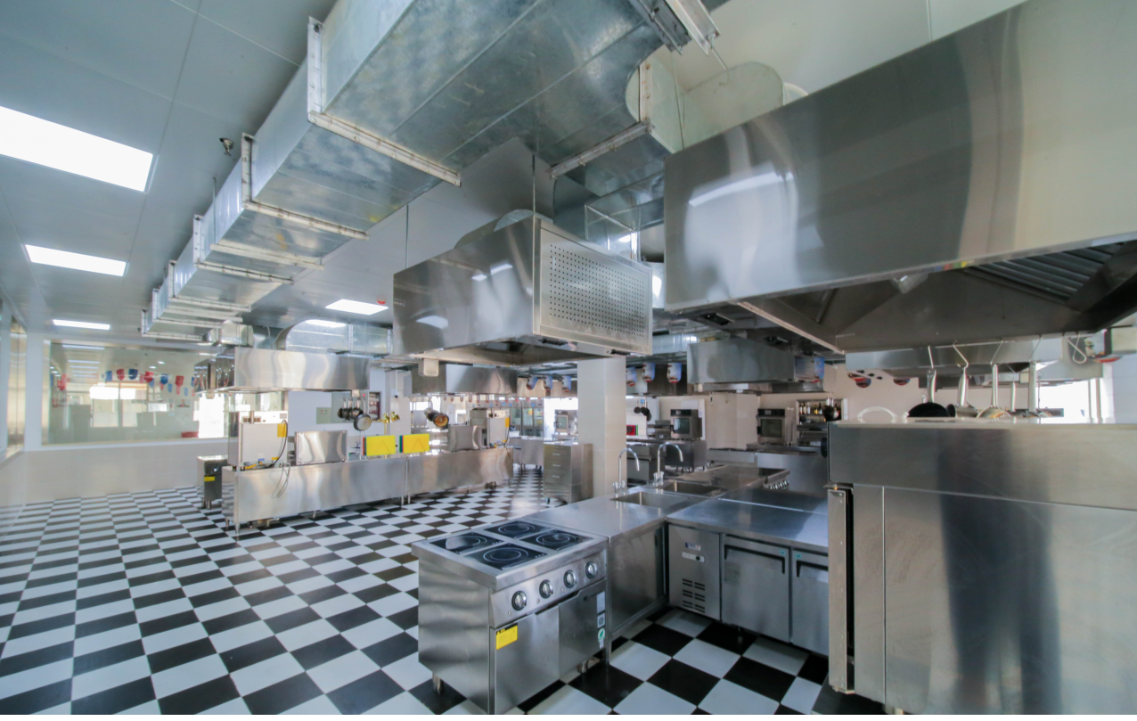
- 基础设施清单
结合本项目湖北省总决赛的试题需要，比赛场地现场提供的设备、设施清单如下：
序号 | 设备名称 | 型号 |  | 单位 | 数量
1 | 四头电热灶 | 功率 | 14KW | 台 | 12
 |  | 额定功率 | 2800w
2 | 万能蒸烤箱 | 小型，Angelopo |  | 台 | 12
3 | 单星水槽 | 500*500*800（mm） |  | 台 | 12
4 | 不锈钢操作台 | 1800*800*800（mm） |  | 台 | 12
5 | 不锈钢冷藏工作台冷柜 | 1200*800*800（mm） |  | 台 | 12
7 | 面火炉 |  |  | 台 | 12
8 | 速冻机 | （公用） |  | 台 | 1
9 | 真空机 | （公用） |  | 台 | 1
10 | 真空袋 | （公用） |  | 个 | 50
11 | PE保鲜纸 | PE，450mm*305m/盒 |  | 盒 | 12
13 | 木铲 | 30cm |  | 把 | 12
14 | 汤锅 |  |  | 个 | 12
15 | 炒锅 |  |  | 个 | 12
17 | 砧板套装 | 红黄蓝绿白褐（6色） |  | 套 | 12
18 | 搅拌机 | 220V，小型（公用） |  | 台 | 2
19 | 不锈钢烤盘 | 烤箱通用 |  | 个 | 24
21 | 商用制冰机（公用） |  |  | 台 | 1
22 | 极速冷冻冰箱（公用） | 380V，中型 |  | 台 | 1
23 | 四门冷冻冰箱（公用） |  |  | 台 | 2
24 | 平盘 | 直径26cm |  | 个 | 30
24 | 圆草帽盘 | 外径27.5cm |  | 个 | 30
25 | 条纹碗 | 直径15cm |  | 个 | 24
26 | 圆餐盘 | 外径30cm |  | 个 | 30
27 | 垃圾桶 |  |  | 个 | 12
28 | 医用洗手液 |  |  | 瓶 | 8
29 | 一次性厨房用纸 |  |  | 包 | 12
30 | 垃圾桶 |  |  | 个 | 12
31 | 赛场专业计时器 | 公用计时 |  | 个 | 2

以下砧板颜色是世界技能大赛的基本指南要求：
 | 红色 | 生肉类
 | 蓝色 | 生海鲜类
 | 黄色 | 生家禽类
 | 绿色 | 蔬果类
 | 褐色 | 熟食类
 | 白色 | 即食类
选手自带原料、工具箱指南/规格要求
选手自带原料及工具设备需提前上交清单（附件三、四），未明确在选手携带工具、原料清单中的，一律不得带入赛场。赛场配发的各类工具、材料，选手一律不得带出赛场。裁判组负责查看工具箱、原料箱，裁判长审核通过的工具和设备方可允许带入比赛现场。允许使用的设备必须放在工具箱里带入赛场。
选手允许携带一个原料箱储存原料（所有原料需分类贴标签），一个工具箱储存工具设备。原料及工具需完全放置在整理箱内，加盖无溢出。选手整理箱必须严格遵守以下规范：①工具箱：长度0.6m*深度/宽度0.7m*高度0.6m=体积0.3m³；②原料箱：小于长0.6m*宽0.6m*高0.4m进入赛场.（参考样式如下）
在模块比赛期间工具箱和原料箱需放在指定区域。赛场不可使用带有自动烹饪功能的智能烹饪设备，例如：小美料理机。
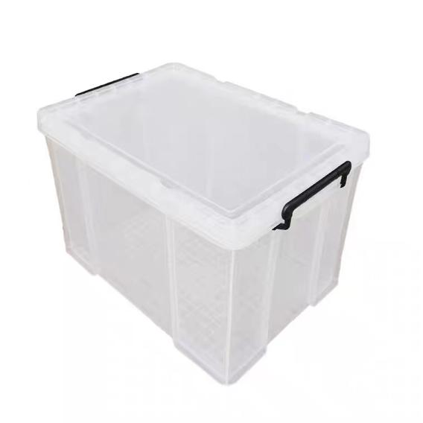
原料工具箱入场规格

五、安全健康规定
（一）选手安全防护要求
1.参赛选手应携带并穿戴合适的劳保防护用品，主要包括整套厨师服、厨师帽、防滑工作鞋、防烫手套等。
2.参赛选手应严格遵守设备安全操作规程。参赛选手停止操作时，应关闭设备电源及水源。
3.禁止选手及所有参加赛事的人员携带任何有毒有害物品进入竞赛现场。
（二）有毒有害物品的管制
禁止选手及所有参加赛事的人员携带任何有毒有害物品进入竞赛现场。
竞赛现场的化学物品应有明显标示，并配备专人监管。
（三）赛事安全要求
1.在确保疫情常态化有效防控的前提下，严格遵守赛场疫情防控措施。每天提供24小时核酸入场。按照湖北经济学院疫情防空要求，认真做好“湖北省第一届职业技能大赛世赛--烹饪（西餐）项目”赛场疫情防控工作，确保赛事顺利进行，请所有参赛相关人员于大赛前7天将《赛健康承诺书》（附表四）《2022年“湖北省第一届职业技能大赛世赛-烹饪（西餐）项目职业技能竞赛入校疫情防控登记表》（附件五）如实填写，赛前两天发送至邮箱hbueskills@tom.com，统一办理入学通行证。因湖北经济学院疫情防控，所有入校车辆需从“湖北经济学院东北门”(光谷大道门)出入。（车辆协调联系人：李再辉18971475778）
2.进口冷冻原料进入赛场需提供防疫检验证明，才能进入赛场，提倡不使用进口冷冻原料。
3.选手需了解自己的身体健康状况，无任何身体不适或疾病（包括新冠肺炎、先天性心脏病、脑血管、高血压、低血糖等等）不适合长时间劳动的疾病，所产生的后果自负。在赛场地临时隔离室，位置相对独立，以备人员出现发热等症状时立即进行暂时隔离和休息。
4.选手、评委和赛场工作人员进入赛场需全程佩戴口罩，尽量保持1米以上距离。
5.所有到场人员凭证进入赛场各区域。
6.赛场禁止吸烟禁止嬉闹、高声喧哗。
（四）环境保护
赛场严格遵守我国环境保护法。
赛场所有废弃物应有效分类并处理，尽可能地回收利用。
使用“绿色”材料。
（五）可持续性
该项目将会强调以下可持续性原则:
降低食物成本至最小化：仅自带所需要的食材，同时限制数量。剩余新鲜食材（水果，蔬菜，肉类，乳制品）和废料（湿垃圾总重量）将进行核算扣分，严禁浪费
附表一：菜品质量卡
附表二：西式烹调项目选手自带工具、原料清单
附表三：规范着装示例
附表四：《健康承诺书》
附表五：疫情防控登记表

世赛-烹饪（西餐）项目专家组
2022年10月7日

附表一:菜品质量卡（提供的样稿，仅供参考）
湖北省技能大赛第一届职业技能大赛西式烹调项目菜品质量卡
菜品名称：洋葱汤（样稿） 姓名：
配料表 |  | 工艺流程  (含该模块时间流程)
原料 | 重量
去皮白洋葱 | 260g | 0-5开档、检查设备工具能否正常使用  5-8洗手、准备工作  9-12切洋葱  13-15收拾台面卫生  16-30将洋葱煸炒至金黄色  31-35大火喷入红酒、翻炒至酒味挥发  36-75加入高汤、大火烧开后转小火慢熬  41-42法棍切约一指宽厚片、待用  43-45将帕马森芝士、马苏里拉芝士均匀混合  46-50将混合好的芝士均匀的洒在法棍切面端  50-55烤箱预热180度  55-60撒有芝士的法棍放入烤箱，烤至金黄色  85-95洋葱汤调味、汤盘预热装盘（两份）、出菜  95-100收档、清理工具、离场
牛原汤 | 500g
香叶 | 2片
黑胡椒粒 | 10l粒
盐 | 2g
红酒 | 30g
法棍 | 两片
马苏里拉芝士 | 20g
帕马森芝士 | 20g
菜肴特点：  较典型的法国风味  特色技法：  法棍芝士选用了马苏里拉和帕马森两种芝士。上色效果更好，味型更加丰富 |  | （照片粘贴处）  此处粘贴菜品高清完整图、将作为裁判菜品  评判依据

附表二：选手自备的原料、设备和工具规定
西式烹调项目选手自带工具、原料清单（样表）
选手姓名：张三 日期：2022年9月30日 类别：（工具原料）
序号 | 名称 | 数量/单位 | 技术规格
1 | 厨房剪刀 | 1把 | 一字型
2 | 保鲜膜 | 1套/带盒 | 55㎜²
3 | xxxx | xxxx | xxxx
4
5
6
7
8
9
10
11
12
13
14
15
16
17
18
19
20
21

附表三：规范着装示例
名称 | 图示 | 备注
口罩 |  | 专业医用口罩使用
安全鞋 | 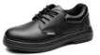 | 必须防滑、防砸、防穿刺、绝缘
厨师服 | 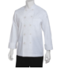 | 必须是长袖、 厨师服必须贴身不松垮纯棉、 舒适透气 、必须是白色的。
厨师帽 |  | 无仿布厨师中帽、树脂纤維透气，长发不得外露
厨师围裙 |  | 半身围裙（白色）
厨师长裤 | 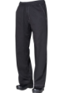 | 宽松、中腰、黑色、松紧裤腰

附表四：
湖北省第一届职业技能大赛
世赛-烹饪（西餐）项目健康承诺书
本人（姓名： ，性别： ，身份证号码： ，准选手编号： ，工作单位： ，联系电话： ）是湖北省第一届职业技能大赛世赛-烹饪（西餐）项目技能大赛的 ，我已阅读并了解本次大赛的考生须知、疫情防控等要求，本人郑重承诺以下事项：
一、本人不属于疫情防控要求14天强制隔离期、医学观察期或自我隔离期内的人群。
二、本人健康状况监测表中所记录的考前14天内的健康状况均属实；
三、本人充分理解并遵守考试期间赛场各项防疫安全要求；
四、本人考试当天自行做好个人防护工作，提前抵达赛场，若因个人原因未能按时进入赛场，责任自负；
五、本人接受并如实回答以下流行病学调查，保证所填报内容真实准确，如有虚假愿承担由此引起的相关法律责任，自愿接受《中华人民共和国刑法》《治安管理处罚法》《传染病防治法》和《关于依法惩治妨害新型冠状病毒感染肺炎疫情防控违法犯罪的意见》等法律法规的处罚和制裁。
1、考前14天内，是否接触过新冠肺炎病例/疑似病例/已知无症状感染者？
是 □否
2、考前14天内，是否接触过有发热或呼吸道症状患者？ 是 □否
天数 | 日期 | 健康状况 | 健康码状态 | 是否接种疫苗 | 所在城市
1 | 月 日 | □正常□发热□咳嗽□其他症状 | □绿色 □其他 | □是 □否
2 | 月 日 | □正常□发热□咳嗽□其他症状 | □绿色 □其他 | □是 □否
3 | 月 日 | □正常□发热□咳嗽□其他症状 | □绿色 □其他 | □是 □否
4 | 月 日 | □正常□发热□咳嗽□其他症状 | □绿色 □其他 | □是 □否
5 | 月 日 | □正常□发热□咳嗽□其他症状 | □绿色 □其他 | □是 □否
6 | 月 日 | □正常□发热□咳嗽□其他症状 | □绿色 □其他 | □是 □否
7 | 月 日 | □正常□发热□咳嗽□其他症状 | □绿色 □其他 | □是 □否
8 | 月 日 | □正常□发热□咳嗽□其他症状 | □绿色 □其他 | □是 □否
9 | 月 日 | □正常□发热□咳嗽□其他症状 | □绿色 □其他 | □是 □否
10 | 月 日 | □正常□发热□咳嗽□其他症状 | □绿色 □其他 | □是 □否
11 | 月 日 | □正常□发热□咳嗽□其他症状 | □绿色 □其他 | □是 □否
12 | 月 日 | □正常□发热□咳嗽□其他症状 | □绿色 □其他 | □是 □否
13 | 月 日 | □正常□发热□咳嗽□其他症状 | □绿色 □其他 | □是 □否
14 | 月 日 | □正常□发热□咳嗽□其他症状 | □绿色 □其他 | □是 □否
本人签字： 日期：

附表五：
湖北省第一届职业技能大赛
世赛-烹饪（西餐）项目入校疫情防控登记表

姓 名 |  | 性 别
车牌号 |  | 联系电话
参赛项目 |  | 身份证号码
工作单位
近14天内有无重点疫情旅行、生活史 |  | 有 无
健康绿码（24小时内） |  | 行程码
注：按照学校疫情防控要求，请提前3天将疫情防控登记表，发到指定邮箱，统一办理入学通行证，逾期无法入学，后果自负。

附件六：赛场路线图
